МЕЛОДІЯ БАЛТІЙСЬКОГО ПРИБОЮ: Вільнюс, Рига, Таллін + Круїз в Стокгольм (шкільні канікули)

06.03.2026
22.03.2026
26.04.2026
01.05.2026
21.05.2026
21.08.2026
24.10.2026

1 день

Початок подорожі
06:00 год - Організований виїзд автобусом з Києва.
Проходження україно-польського кордону. Переїзд територією Польщі.
Переїзд в транзитний готель. Вільний час. Ночівля.

2 день

"Друга столиця Литви -Каунас"
Сніданок. Виселення з готелю. Переїзд в Каунас.
Пропонуємо екскурсія "Друга столиця Литви -Каунас" (20 евро). Каунас - друга столиця Литви яка розстилається на берегах найбільших річок - Німану і Неріс. Як і всі середньовічні міста, Каунас починався з кріпосного замку, у самого злиття річок. Поруч з готичним замком стоїть Ратуша, обов'язковий атрибут міста. Каунаське старе місто, без перебільшення, одне з найкрасивіших в Литві.
Каунаський замок – середньовічна фортеця, в якій сьогодні відбуваються історичні виставки. У Старому місті в східній частині Каунаса розташовано низку визначних пам'яток, серед яких Каунаський собор з багато прикрашеним інтер'єром і готичний будинок Перкуна, збудований ганзейськими купцями. Із заходу на схід місто перетинає засаджена деревами пішохідна алея Лайсвес із численними кав'ярнями.
Обід*
Переїзд в Ригу. Поселення в готель. Ночівля.
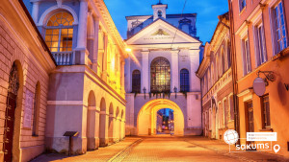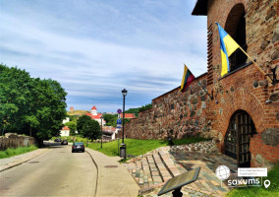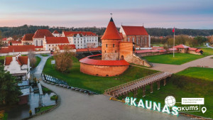

3 день

Неповторна столиця Латвії
Сніданок.
Пропонуємо відвідати пішохідну екскурсію «Неповторна столиця Латвії - Рига». Рига - це одне із найкрасивіших міст Європи. На формування міста вплинули німецька, шведська, польська і російська культури, тут дуже багато історичних пам’яток, тому Рига була включена в список архітектурного спадку ЮНЕСКО. Під час екскурсії почуємо легенди про Ризьких півнів, про чорних котів, а також побуваєм на площі Альберта – засновника міста, побачимо будинок Чорноголових, Порохову фортецю, Домський собор, будинок з кішкою, «Три брати» - будинки 15,16,17 століть, які розташовані поруч.
«Місто біля моря - Юрмала» (25 євро для дорослих/15 євро для дітей). Екскурсія по Юрмалі буде цікава всім без виключень. Адже Юрмала – це не тільки курорт на узбережжі прохолодного Балтійського моря, але і справжнє джерело найцікавіших пам’яток. Розкіш дерев’яного зодчества на фоні вічнозелених величних сосон, шум прибою невгамовних хвиль, над якими літають невгамовні чайки, затишні кафе із смачною випічкою і ароматним трав’яним чаєм, магазини відомих брендів і маленькі базарчики з виробами місцевих рукодільників-умільців, - все це Юрмала. Вона прекрасна в будь-яку пору року.
Переїзд в Таллін. Поселення в готель. Ночівля.
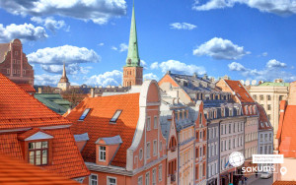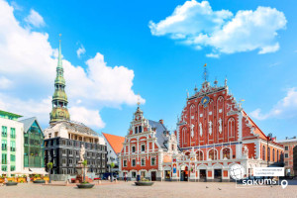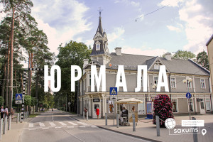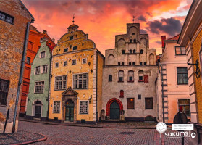

4 день

Середньовічна столиця Естонії - Таллінн
Сніданок.
Запрошуємо вас на оглядову екскурсію "Середньовічна столиця Естонії - Таллінн". Місто на березі Балтійського моря, столиця і культурний центр Естонії, в якому дух казки заворожує нас, коли ми ходимо звивистими вуличками з високими середньовічними будинками, з флюгерами на червоних цегляних дахах Верхнього і Нижнього міст. На нашому шляху ви зустрінете Домський собор, парламент, вежу Довгий Герман, церкву Святої Трійці, Домініканський монастир, Ратушну площу, Великі Морські ворота, церкву Олівісте (ХIII століття), церкву Святого Духа (ХIV століття), собор Олександра Невського.

16:00 - трансфер в порт. Посадка на пором TALLINK. Розміщення в каютах. Ви побачите, що пороми TALLINK - це не просто кораблі, це цілі міста на воді. До ваших послуг розважальна програма на борту, бари, ресторани, магазин безмитної торгівлі, дитячий клуб і відкрита палуба, з якої так приємно спостерігати за берегом, що віддаляється.
УВАГА! Реєстрація на пором закінчується за 30 хвилин до відплиття! Після цього Ви не зможете потрапити на корабель. Будьте дуже пунктуальні!
18:00 - відправлення в круїз. Вечеря на поромі* шведський стіл (оплачується додатково). Ночівля.
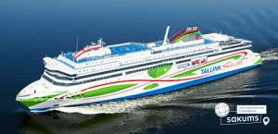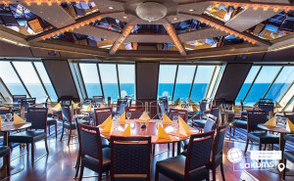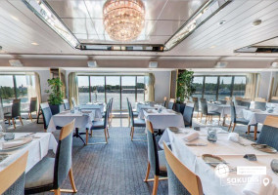

5 день

Місто на 14-ти островах
Сніданок на поромі* шведський стіл (оплачується додатково).
10:45 – прибуття в Стокгольм, виселення з порому. Переїзд в центр Стокгольма.
Вільний час. Запрошуємо відвідати екскурсії:
- «Місто на 14-ти островах - Стокгольм» (25 євро для дорослих/15 євро для дітей). З порту ви відправитеся на автобусну екскурсію чудовим містом...Стокгольм. Місто розкинулося на 14 островах в Балтійському морі, які з'єднують між собою 57 мостів. Стокгольм - столиця Швеції, а також один з найбільших скандинавських міст, відомий різнокольоровими будинками оригінального забарвлення. Назва мегаполісу перекладається як «острів, укріплений палями» або «острів на стовпах». Це не місто, це просто казка яку треба побачити на свої очі.
- музей Вікінгів «Перетин шляхів»(25 євро для дорослих/15 євро для дітей до 17-ти років). Неодноразово перетиналися шляхи Швеції та України в історії протягом 1000 років. Про це свідчать археологічні знахідки та документи архівів та музеїв. Вікінги проклали свій перший шлях - шлях з варяг у греків з озера Меллрен по річках Київської землі до Константинополя. Шведська принцеса Інгегерд, дочка шведського короля Олофа із Сігтуни, вийшла заміж за Великого Київського князя Ярослава Мудрого. Найяскравішим і вражаючим музеєм Швеції про час вікінгів є Музей вікінгів на Юргордені в Стокгольмі, де казка переплітається з реальністю того часу. Дізнатися міфи і правду часу, що викликало найбільший інтерес людей у різних точках земної кулі усі наступні століття, а сучасники викликали страх і жах протягом 200 років. На своїх довгих човнах вони легко перетинали водні простори в різних напрямках у полюванні багатства, вбиваючи, спалюючи і руйнуючи все на своєму шляху. Але це не вся правда про вікінги. Протягом кількох десятиліть вони будували культуру свого життя. Вони були війнами, відкривачами, скальдами. Відвідавши музей, ви зможете поринути у цей дивовижний світ, вирушити у похід на схід річками Київської держави до Константинополя, основу сценарію якого лягло Сказання про Рагнфрід, У ресторані музею "Ельд" вишукано приготовлена їжа та напої з фокусом на кухні північних країн. Тут пропонуються обіди та шведська «фіка», вино та медовуха, святкові напої вікінгів.
- музей корабля "Васа" (25 євро для дорослих/15 євро для дітей до 17-ти років)- музей одного у світі зі збережених до наших днів корабля з XVII ст. Гордість шведського морського флоту, корабель "Васа" був створений прекрасним і пафосним, збудований із тисячі дубів, із величезною кількістю декору, зброї і золота, тому не зовсім точний розрахунок призвів до того, що він перекинувся і затонув у Стокгольмській гавані у серпні 1628 року, щойно вирушивши у своє перше плавання. Після декількох років підготовчих робіт корабель був піднятий з морського дна у 1961 р. Корабель демонструють у спеціально збудованому навколо нього музеї, де також представлено дев'ять тематичних виставок, магазин із багатим вибором сувенірів та висококласний ресторан. Завдяки тому, що збереглося більше 95% первинних елементів конструкції, а також сотні різьблених скульптур, ти матимеш змогу детально роздивитися корабель із семи палуб-поверхів музею. У вітринах - справжні речі ХVII століття: взуття, одяг, посуд, бочки для зберігання провіанту (вони підвішувалися до стелі для захисту від щурів), котел, у якому готували їжу на 500 осіб, медичне приладдя лікаря-цирульника, схожу на сучасні нарди гру, перші сигари та єдину золоту річ, виявлену на кораблі, - перстень, та ще кілька монет в кишені одного з загиблих.

15:30 - трансфер в порт. Посадка на пором TALLINK. Розміщення в каютах.
УВАГА! Реєстрація на пором закінчується за 30 хвилин до відплиття! Після цього Ви не зможете потрапити на корабель. Будьте дуже пунктуальні!
17:30 - відправлення в круїз. Вечеря на поромі* шведський стіл (оплачується додатково). Ночівля.
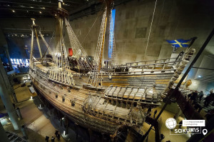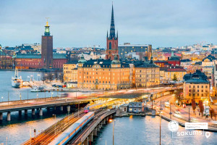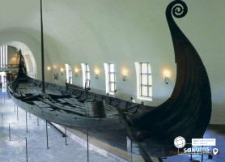

6 день

Незвіданий Таллінн
Сніданок на поромі* шведський стіл (оплачується додатково).
10:45 – прибуття в Таллін, виселення з порому.
Пропонуємо відвідати екскурсію «Незвіданий Таллінн» (15 євро). Під час автобусно-пішохідної екскурсії ми познайомимося з цікавими районами міста: кварталом — Ротерманн, районом сучасних хмарочосів. Зачаруємся дерев’яною архітектурою Таллінна 19 – початку 20-го століття. Прогуляємся парком Кадріорг, з чудовим бароковим палацом і лебединим озером, побачимо діючу резиденцію Президента, відвідаємо знакове місце всієї Прибалтики – Співоче поле, де на нас чекає чудовий краєвид на затоку Балтійського моря. Поїдемо в район Піриту, з руїнами середньовічного монастиря Св. Бригіти і колишнього олімпійського села, де проходила парусна олімпійська регата. І на завершення нас чекає зупинка біля пам’ятника затонулому в кінці 19 століття броненосцю "Русалка".
Обід.
Переїзд у Вільнюс.
Поселення в готель. Ночівля.
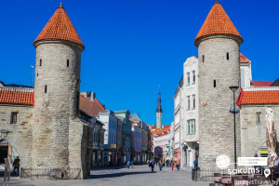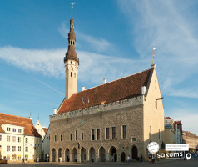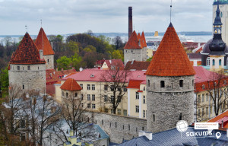

7 день

Друга столиця Литви -Каунас
Сніданок. Виселення з готелю.
Запрошуємо вас на пішохідну екскурсію "Вільнюс — місто з унікальною душею". Дуже добрий, спокійний, компактний, затишний і в той же час, веселий, пустотливий, богемний, з незалежними художниками і фестивалями. З усіх прибалтійських столиць Вільнюс здається максимально самобутнім. Він є тим самим безцінним зберігачем унікальної прибалтійської культури. Вулички і площі Старого міста - місце, звідки почалася історія Вільнюса. Наша екскурсія розпочнеться з найвизначнішої пам’ятки Вільнюса та з місця паломництва всієї Прибалтики - Міських воріт Аушрос, де у каплиці прямо над воротами знаходиться чудотворна ікона Діви Марії. Ми з вами побачимо Костел Св. Казиміра в стилі пізнього бароко, прогуляємося по Ратушній площі та помилуємося міською Ратушою. Далі нас чекає храм Святої Анни, який прикрашає своєю готичною красою литовську столицю, пройдемо повз незвичайні місця Єврейського кварталу до кафедрального собора святого Станіслава та монумента князя Гедиміна на Кафедральній площі, де дізнаєтесь легенду заснування міста.

Пропонуємо відправитись на екскурсію в місто Тракай, з відвіданням неприступного Тракайського замку (25 євро дор./20 євро діти). Тракай – невеличке атмосферне місто в Литві, резиденція литовських князів. На території Тракая налічується 200 озер, тому його називають «містом на воді». Тракайський замок —найбільший із збережених у Литві старовинних замків, а ще це єдиний замок у Східній Європі, розташований на острові. Всередині замка з 1962 року знаходиться музей історії Тракая і сувенірні лавки.
Виїзд в Україну.
Переїзд по території Польщі. Нічний переїзд в Київ.
*Для організованих груп можливо додати одну ніч в транзитному готелі на території Польщі -35 євро з людини в двомісному номері.

8 день

Повернення на Україну
Ранкове прибуття до Києва.

SPO – 440 EUR

при бронюванні за 4 тижні до початку туру.

Базова вартість – 455 EUR

Вартість туру для закритих організованих груп 45+5 – 410 EUR

Входить у вартість
- Проїзд автобусом по маршруту;
- Проживання в готелях рівнем 3*;
- Медичне страхування;
- Харчування - сніданки за програмою;
- Проїзд та проживання на паромі Baltic Queen Таллінн-Стокгольм-Таллін у 4-місній каюті (без вікна);
- Оглядові екскурсії по Ризі, Вільнюсу і Таллінну.
- Супровід керівником групи.

Не входить у вартість
- Медичне страхування - 7 євро, для осіб 0-6 та 60-80 років (*уточнюйте у менеджера);
- Факультативні екскурсії;
- Вхідні квитки в екскурсійні об’єкти (церкви, собори, музеї тощо);
- Проїзд громадським транспортом;
- Особисті витрати;
- Навушники під час екскурсій - 10 євро/тур/особа (обовʼязкова оплата до початку туру);
- Додаткове харчування на території Латвії і Литви – від 18 євро з особи;
- Сніданок - 26 євро дор/ 15 євро діти до 12-17 років/ 13 євро діти до 6-11 років/ 7 євро діти до 2-5 років (ціни на харчування можуть бути змінені поромною компанією);
- Вечеря - 48 євро дор/ 25 євро діти до 12-17 років/ 21 євро діти до 6-11 років/ 9 євро діти до 2-5 років (ціни на харчування можуть бути змінені поромною компанією);
- Розміщення на поромі в каютах з вікном*, уточнюється додатково
- розміщення на поромі в 2-х - доплата 60 євро;
- розміщення на поромі в 3-х місних каютах - доплата 45 євро.

